TRABAJO PRÁCTICO N°1
¨Nociones sobre la Tabla Periódica de los Elementos Químicos¨
Actividad N°1: Completar el siguiente esquema de la Tabla Periódica, utilizando información suministrada en clases.
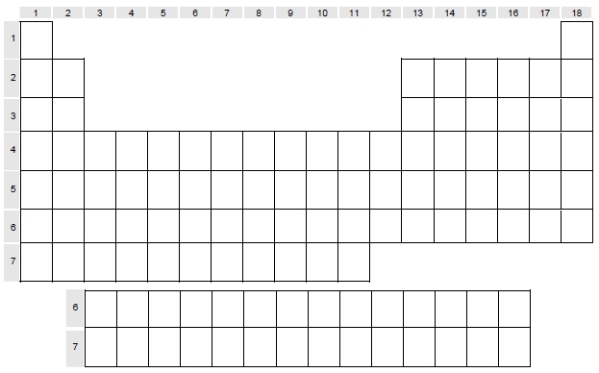
Actividad N°2: Responder las siguientes preguntas.
- ¿Cuál es el significado del término ¨Periódica¨ en la denominación Tabla Periódica?
- ¿Cuál es el criterio de ordenamiento de los elementos de la tabla Periódica?
- ¿Cuántos elementos químicos existen (reconocidos oficialmente por la IUPAC)?
- ¿En cuántos grupos están distribuidos los mismos? ¿Y en cuántos períodos?
- En general, ¿Qué características poseen los elementos de un mismo grupo? ¿Y los de un mismo período?
Actividad N° 3: Utilizar la Tabla Periódica y completar el siguiente cuadro:
SÍMBOLO | Nombre del elemento químico | Grupo IUPAC | Período | Tipo de Elemento Químico
Au
 | Magnesio
 |  | 1 | 4
S |  |  |  | No metal /representativo
 | Nitrógeno
 |  | 11 | 5
Sn
 |  | 16 | 5
Cd
 | Bromo

Actividad N°4: Utilizar la Tabla periódica, para los elementos Nitrógeno y Calcio, e indicar y nombrar los datos necesarios en los cuadros.
7
N
NITRÓGENO
14,0067
+₋3, 5,4,2
3,0
2-5

20
Ca
CALCIO
40,08
2
1,0
2-8-8-2

